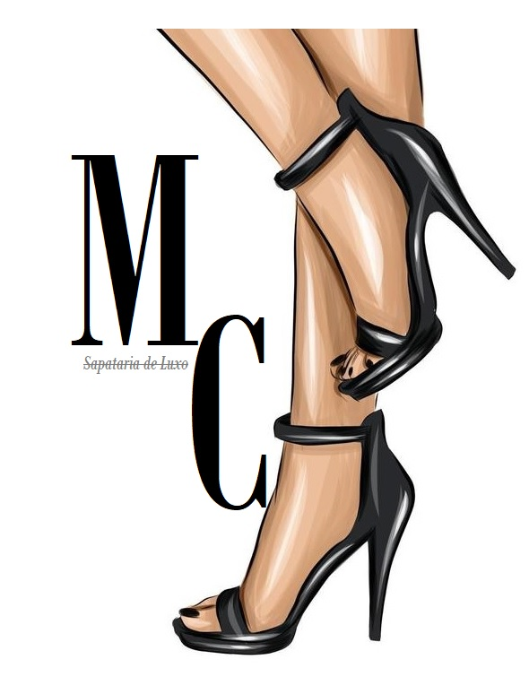

Figura - Logótipo da Empresa Master Choose, Lda.

DOSSIER DE VIAGEM DE NEGÓCIOS A BELFAST

Master Choose, Lda.

Teresa Costa

Índice

Informações Gerais 3

Itinerário 4

Informações de Voo 5

Voo de Lisboa/Belfast 5

Voo de Belfast/Lisboa 6

Informações de Hotéis 7

Bristol 7

Belfast 7

Londres 8

Encontro com a Enchanted World 9

Sugestão do Pub 10

Deslocações 11

Serviço Motorista Particular 15

Sugestões de pontos de interesse 16

Crumlin Road Gaol 16

Titanic Belfast 17

Museam Ulster 18

The Wolff Grill Restaurant 18

Gastos 19

# Informações Gerais

Caro Dr. João Melo,

Neste dossier, encontra todas as informações e documentação necessária à sua viagem a Belfast.

Nesta viagem irá encontrar-se com o CEO da Enchanted World para dar a conhecer a nossa coleção de primavera e promover a Master Choose para uma possível parceria.

Devido ao facto de não existirem voos diretos de Lisboa para Belfast e ser obrigatório fazer pelo menos uma escala, decidi então que o voo decorra durante a noite. Tomei assim a liberdade de reservar uma noite no Hotel Hampton By Hiltron Bristol Airport, pois a escala ter a duração de praticamente 9h.

O almoço com CEO da Enchanted World vai ser no restaurante Holohans Pantry. Após o almoço, tomei a liberdade de encontrar-lhe um pub local, para poder reforçar a nossa ligação comercial com o Sr. John Smith.

O segundo dia será um dia livre, por isso sugeri alguns pontos a visitar e um restaurante para almoçar.

O voo de regresso será dia 15/02, devido ao facto de não existirem voos diretos de Belfast para Lisboa, decidi então que o voo decorra durante a noite e dou-lhe a oportunidade de usufruir do 2.º dia de viagem quase na sua totalidade. Tomei assim a liberdade de reservar uma noite no Holiday Inn Express London Luton Airport, an IHG Hotel, pois a escala terá a duração de praticamente 10h. Deste modo a duração da viagem de negócios acabará por ter uma duração superior a 2 dias.

Em anexo, envio todas as informações relativas a voos, hotéis, meios de deslocação e o itinerário para o segundo dia.

Não esquecer de ter instalada a aplicação da Uber para se deslocar durante a sua viagem, em algumas situações e dos seguintes documentos: passaporte, CC, cartão de embarque e o cartão de crédito da empresa. Deverá levar consigo o seu PC ou tablet, para poder passar a apresentação em PowerPoint.

# Itinerário

**Dia 1–13/02**

* 16:30h — Saída do Escritório — Uber até ao Aeroporto de Lisboa
* 19:30h — Voo Lisboa/Bristol
* 22:05h — Chegada a Bristol — Uber até ao Hotel Hampton By Hiltron Bristol Airport

**Dia 2–14/02**

* 05:00h Saída do Hotel — Uber até ao Aeroporto de Bristol
* 07:00h — Voo de Bristol/Belfast
* 08:10h — Chegada a Belfast — Uber até ao Maldron Hotel Belfast International Airport
* 8:30h às (12:00h) — Chegada ao Hotel, descanso e pode aproveitar para rever a apresentação da reunião.
* Não esquecer de levar PC ou tablet para mostrar a apresentação PowerPoint da nossa coleção.
* 12:00h –Motorista a disposição na receção do hotel para o acompanhar ao almoço com o CEO da Enchanted World
* 13:00h — Almoço no restaurante Holohans Pantry
* 16:00h — Motorista a disposição na receção do restaurante para o acompanhar ao Duke of York Pub
* Resto da Noite livre

**Dia 2 – 15/02 Dia livre**

* 9:00h — Motorista a disposição na receção do Hotel, para o acompanhar aos pontos de interesse para conhecer a cidade
* Almoço livre, deixo-lhe algumas sugestões de restaurantes abaixo
* 17:00h — Motorista deixa-o no Hotel para fazer o check-out
* 18:00h — Uber para o Aeroporto de Belfast
* 20:40h — Voo Belfast — Londres
* 21:50h — Chegada a Londres — Uber até ao hotel Holiday Inn Express London Luton Airport, an IHG Hotel

**Dia 3 – 16/02**

* 5:30h — Saída do hotel — Uber até ao Aeroporto de Londres
* 7:35h — Voo Londres/Lisboa
* 10:25h — Chegada a Lisboa — Uber até ao escritório

# Informações de Voo

## Voo de Lisboa/Belfast

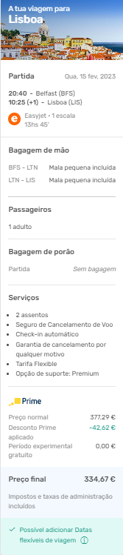**13/02**

**Saída Lisboa** – 19:30h - Aeroporto de Lisboa (deverá estar no aeroporto 2h antes)

**Escala** – 22:05h – Aeroporto de Bristol (Reino Unido)

**14/02**

**Escala**- 07:00h - Aeroporto de Bristol (Reino Unido)

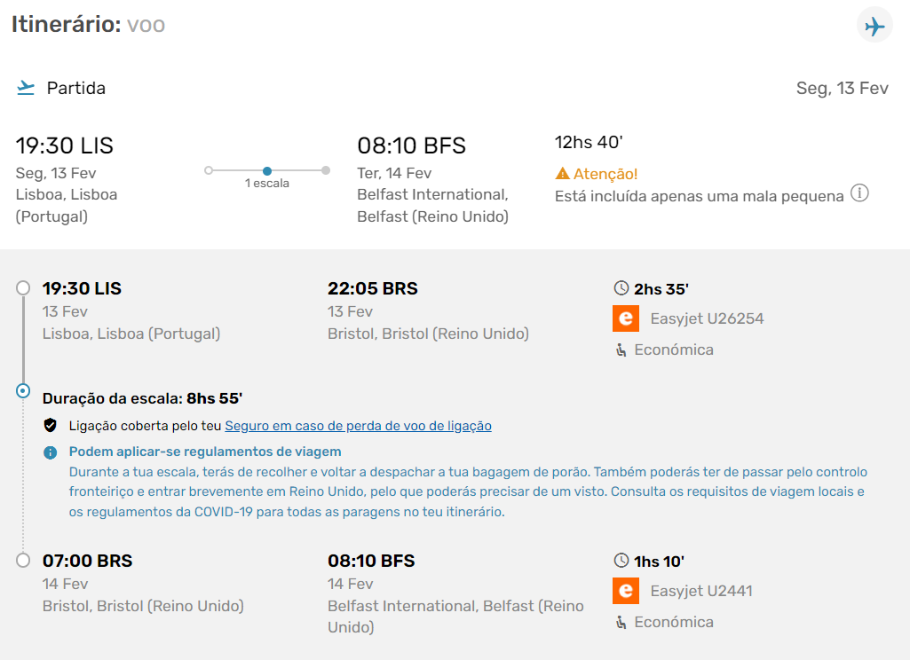**Chegada Belfast** - 08:10h -Belfast Internacional Airport (Reino Unido)

Figura 2- Partida de Lisboa

Figura 3- Estimativa do voo Lisboa/Belfast

## Voo de Belfast/Lisboa

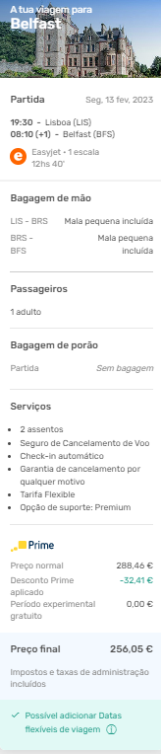**15/02**

**Saída Belfast** – 20:40h – Belfast Internacional Airport (deve estar no aeroporto 2h antes)

**Escala** – 21:50h- Luton International, Londres (Reino Unido)

**16/02**

**Escala** – 07:35h- Luton International, Londres (Reino Unido)

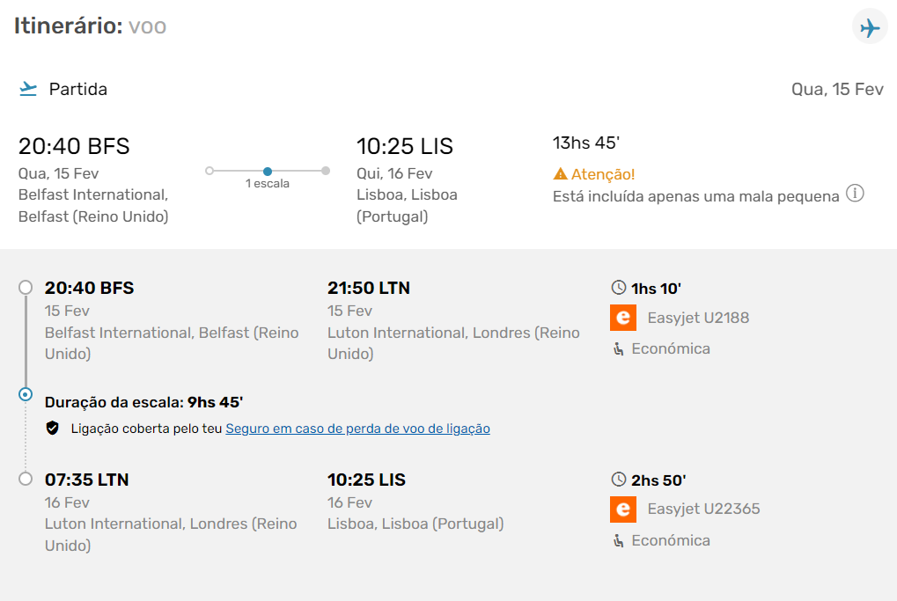**Chegada Lisboa** – 10:35h- Aeroporto de Lisboa

Figura 4- Partida de Belfast

Figura 5- Estimativa do voo Belfast/Lisboa

# Informações de Hotéis

## Bristol

Hampton By Hiltron Bristol Airport, efetuar a 1ª escala de Lisboa/Belfast- Reserva em nome João Melo.

Check-in a 13/02

Check-out a 14/02

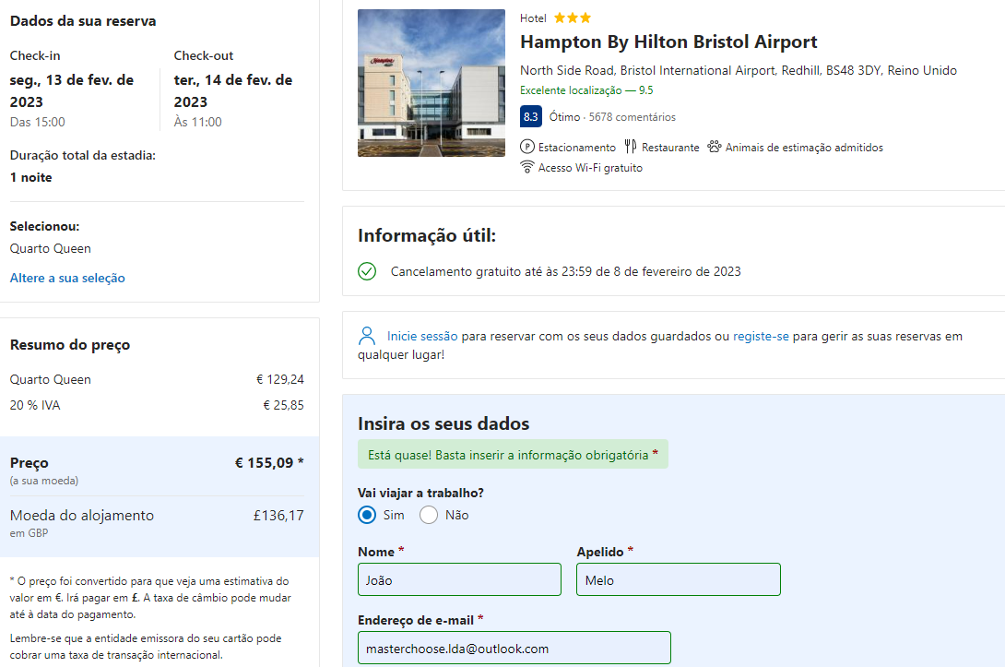

Figura 6- Hampton By Hiltron Bristol Airport- Reserva de Hotel

## Belfast

Maldron Hotel Belfast International Airport, devia à sua proximidade do aeroporto Internacional de Belfast- Reserva em nome João Melo.

Check-in a 14/02

Check-out a 15/02

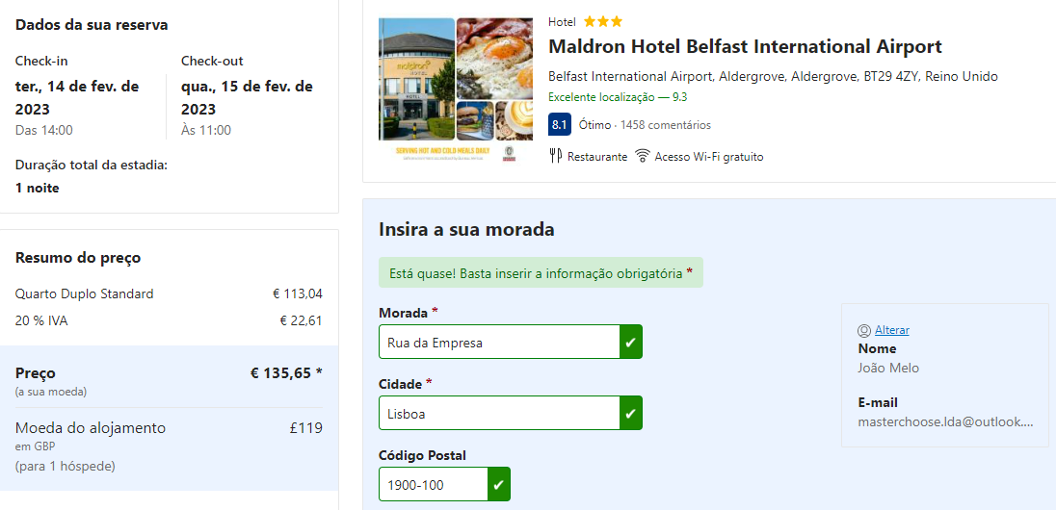

Figura 7- Maldron Hotel Belfast International Airport- Reserva do Hotel.

## Londres

Holiday Inn Express London Luton Airport, an IHG Hotel, efetuar a escala de Belfast/Lisboa- Reserva em nome João Melo.

Check-in a 15/02

Check-out a 16/02

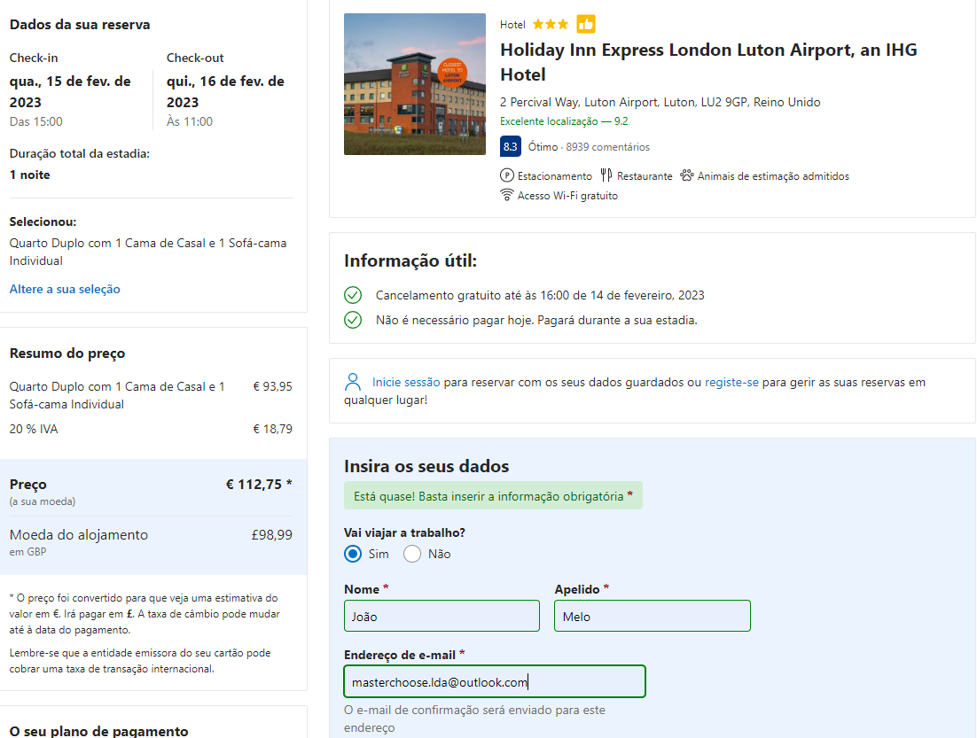

Figura 8- Holiday Inn Express London Luton Airport, an IHG Hotel- Reserva de Hotel

# Encontro com a Enchanted World

O contacto com a empresa Enchanted World será o Sr. John Smith.

O almoço será no restaurante Holohans Pantry, já efetuei a reserva previamente, é um restaurante irlandês com muitas opções vegetarianas, pois o Sr. John Smith é vegetariano.

Em anexo, envio a apresentação em PowerPoint.

Para que posso passar mais algum tempo com Sr. John e fomentar a relação comercial, indico um pub onde podem ir relaxar e passar um pouco da tarde.

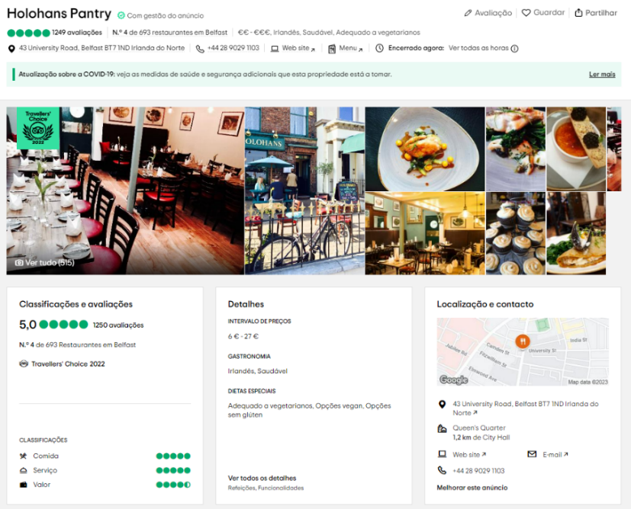

Figura 9- Holohans Pantry- Restaurante

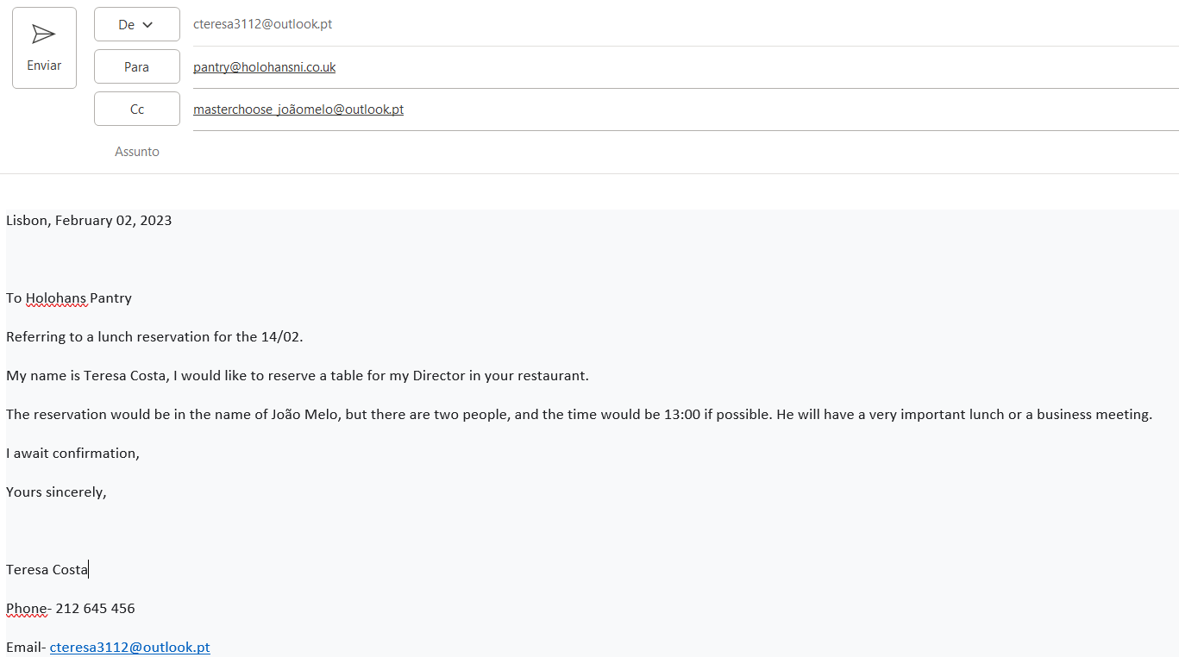

Figura 10- E-mail a efetuar reserva

## Sugestão do Pub

**Duke of York**

Figura 11- Pub Duke of York

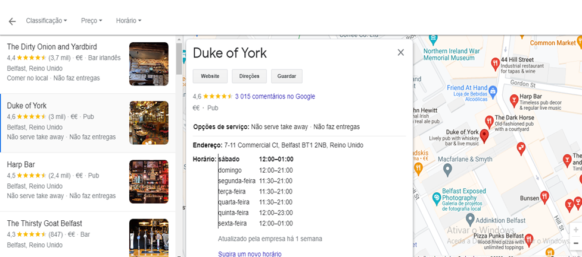

# Deslocações

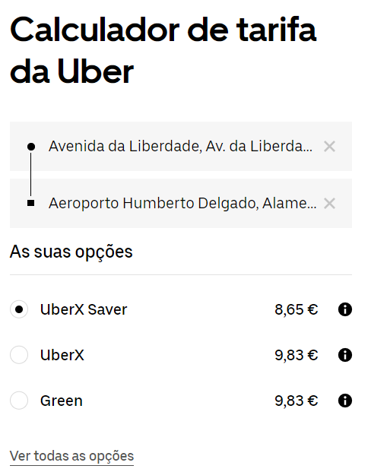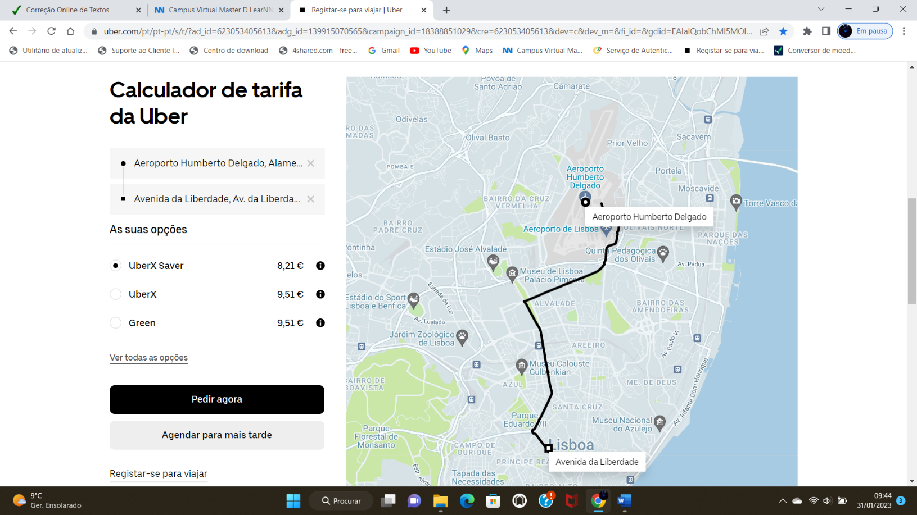As deslocações entre aeroporto e hotéis vão ser efetuadas pela aplicação da Uber, associada a conta da empresa.

Figura 13- Viagem de Uber do Aeroporto de Lisboa para a empresa

Figura 12- Viagem de Uber da empresa para o Aeroporto de Lisboa

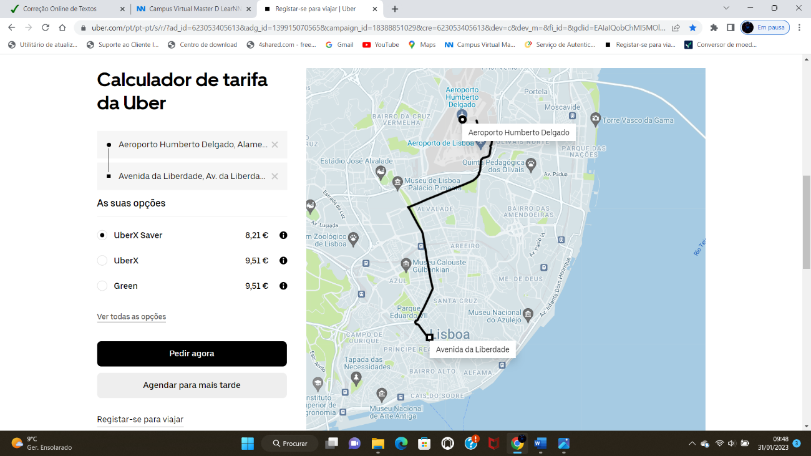

Figura 14- Mapa do Percurso Empresa/Aeroporto de Lisboa

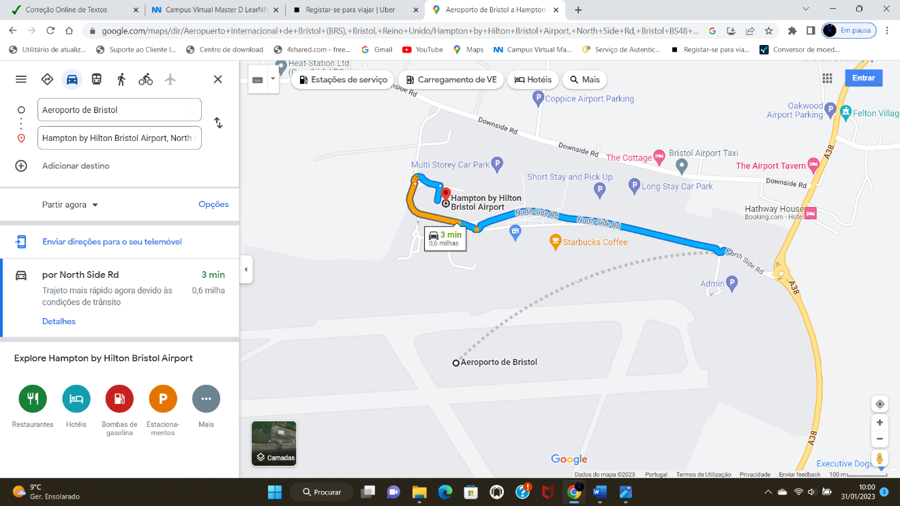

Figura 15- Mapa do Percurso Aeroporto de Bristol/Hotel

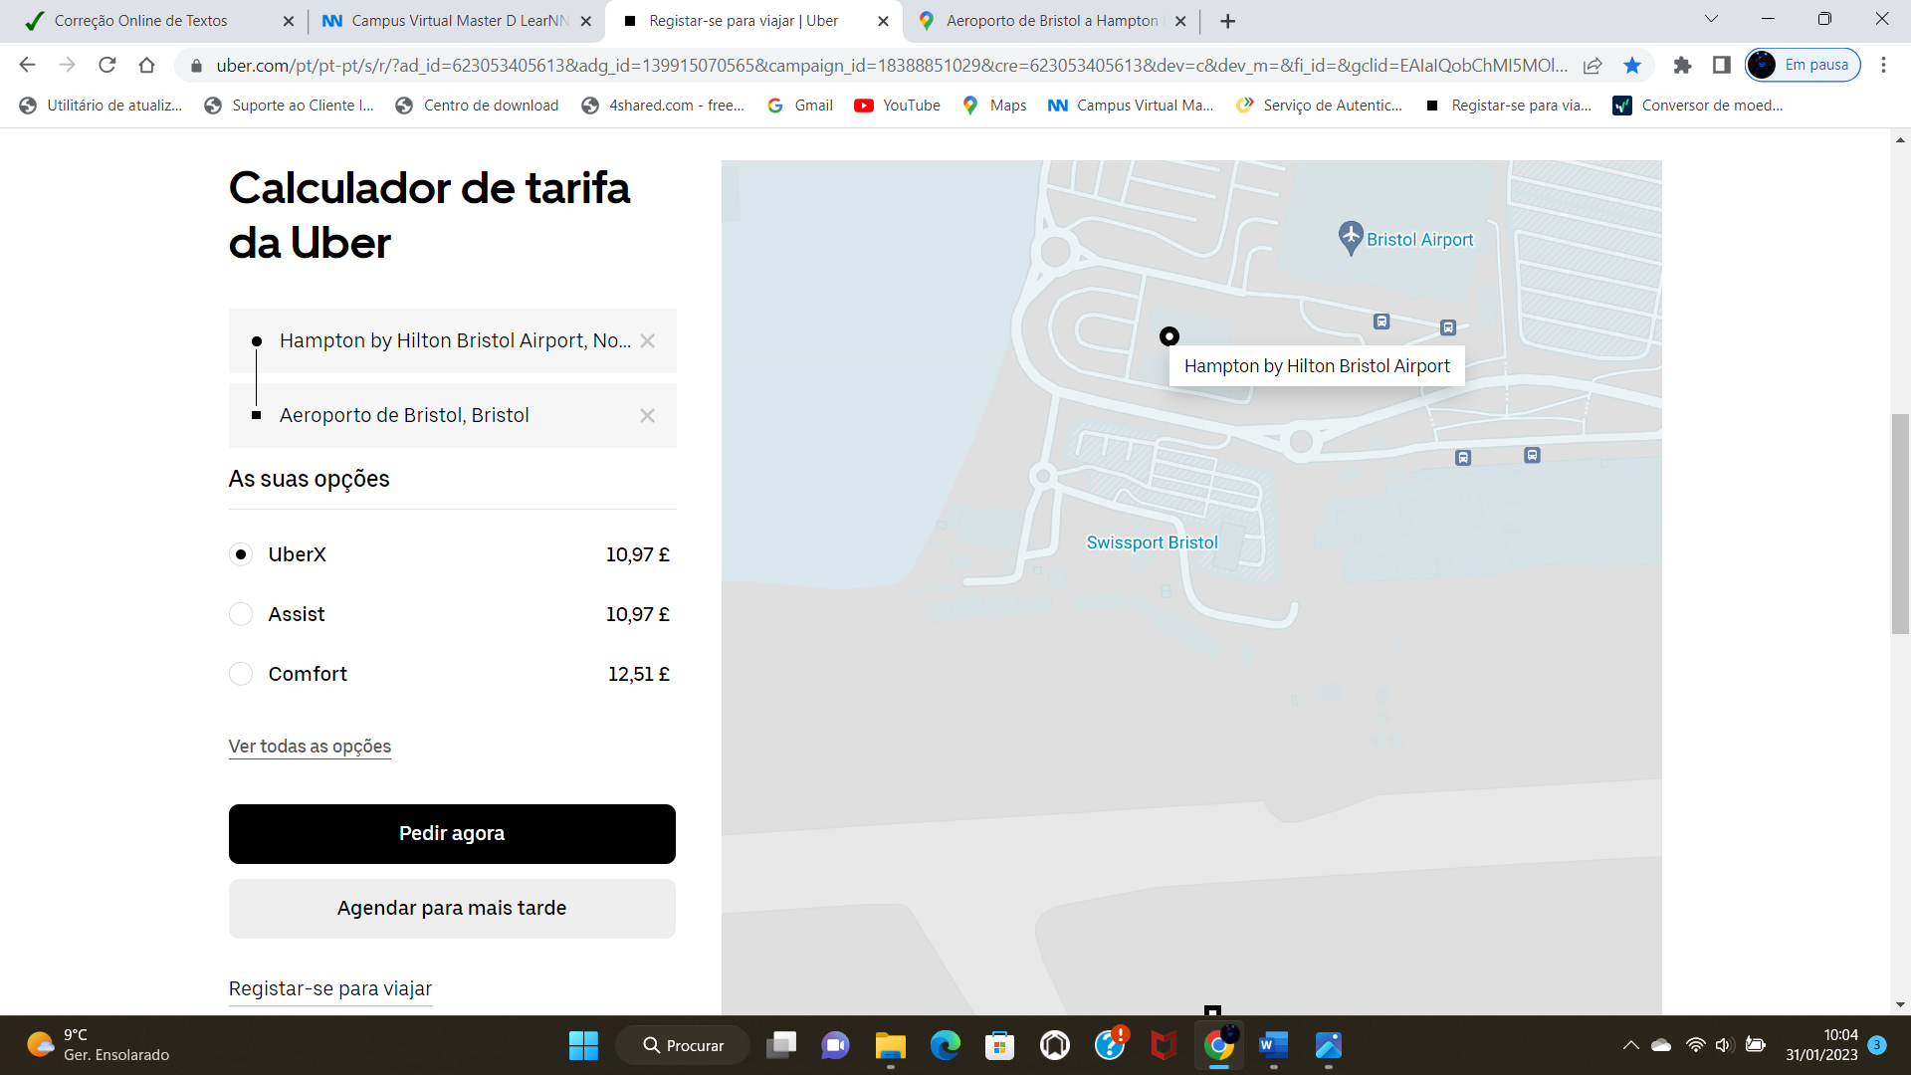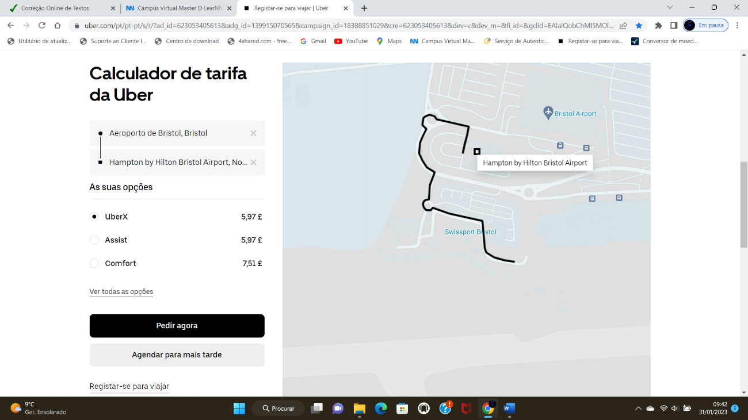

Figura 17- Viagem de Uber Hotel para Aeroporto de Bristol

Figura 16- Viagem de Uber do Aeroporto de Bristol para Hotel

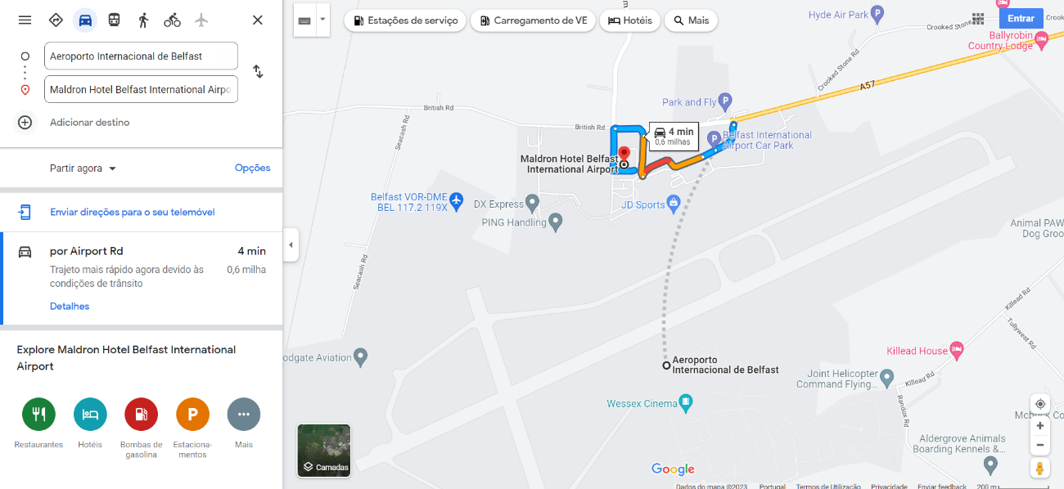

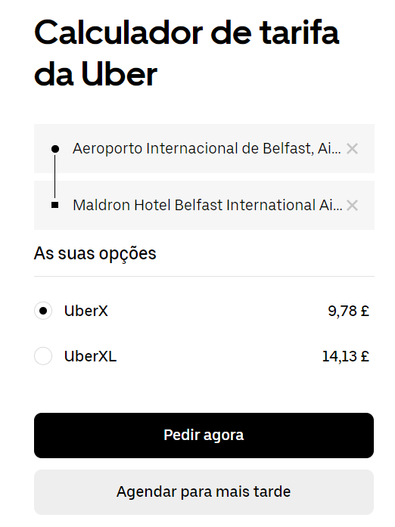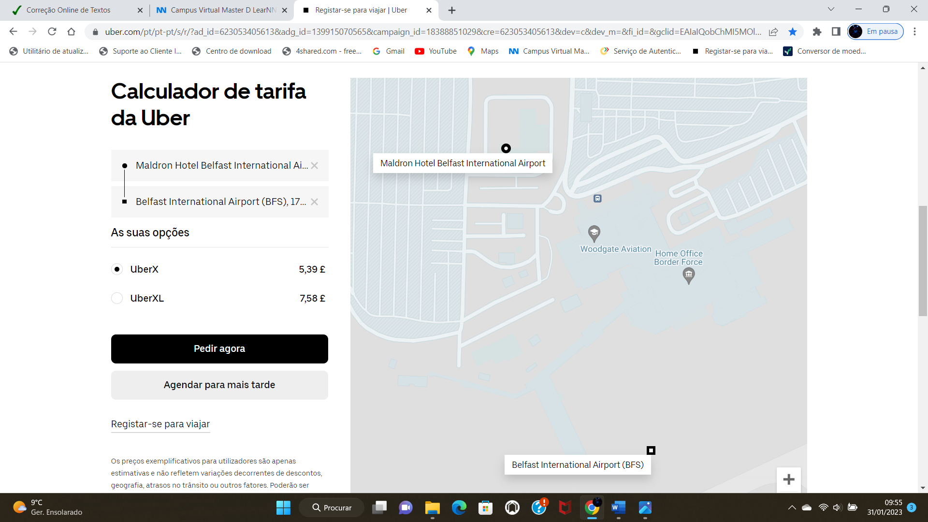Figura 18- Mapa do percurso do Aeroporto de Belfast para Hotel

Figura 19- Deslocação Aeroporto Belfast para o Hotel

Figura 20- Deslocação Hotel para o Aeroporto Belfast

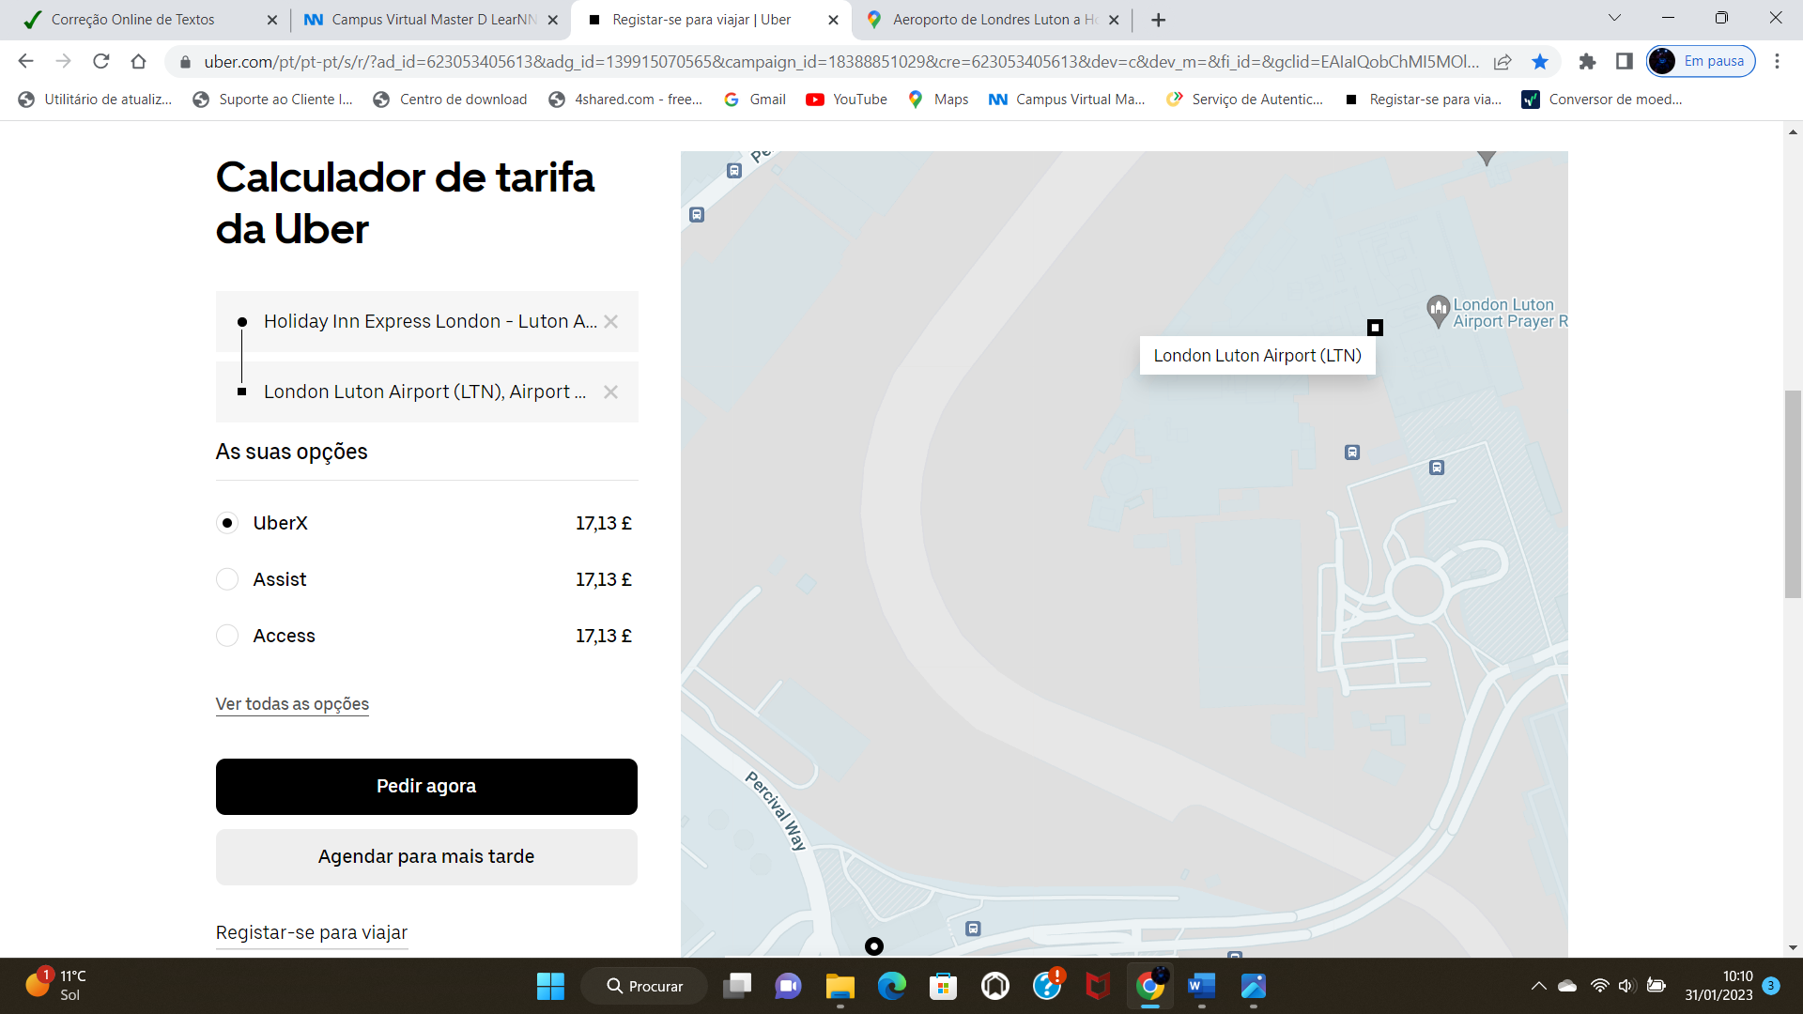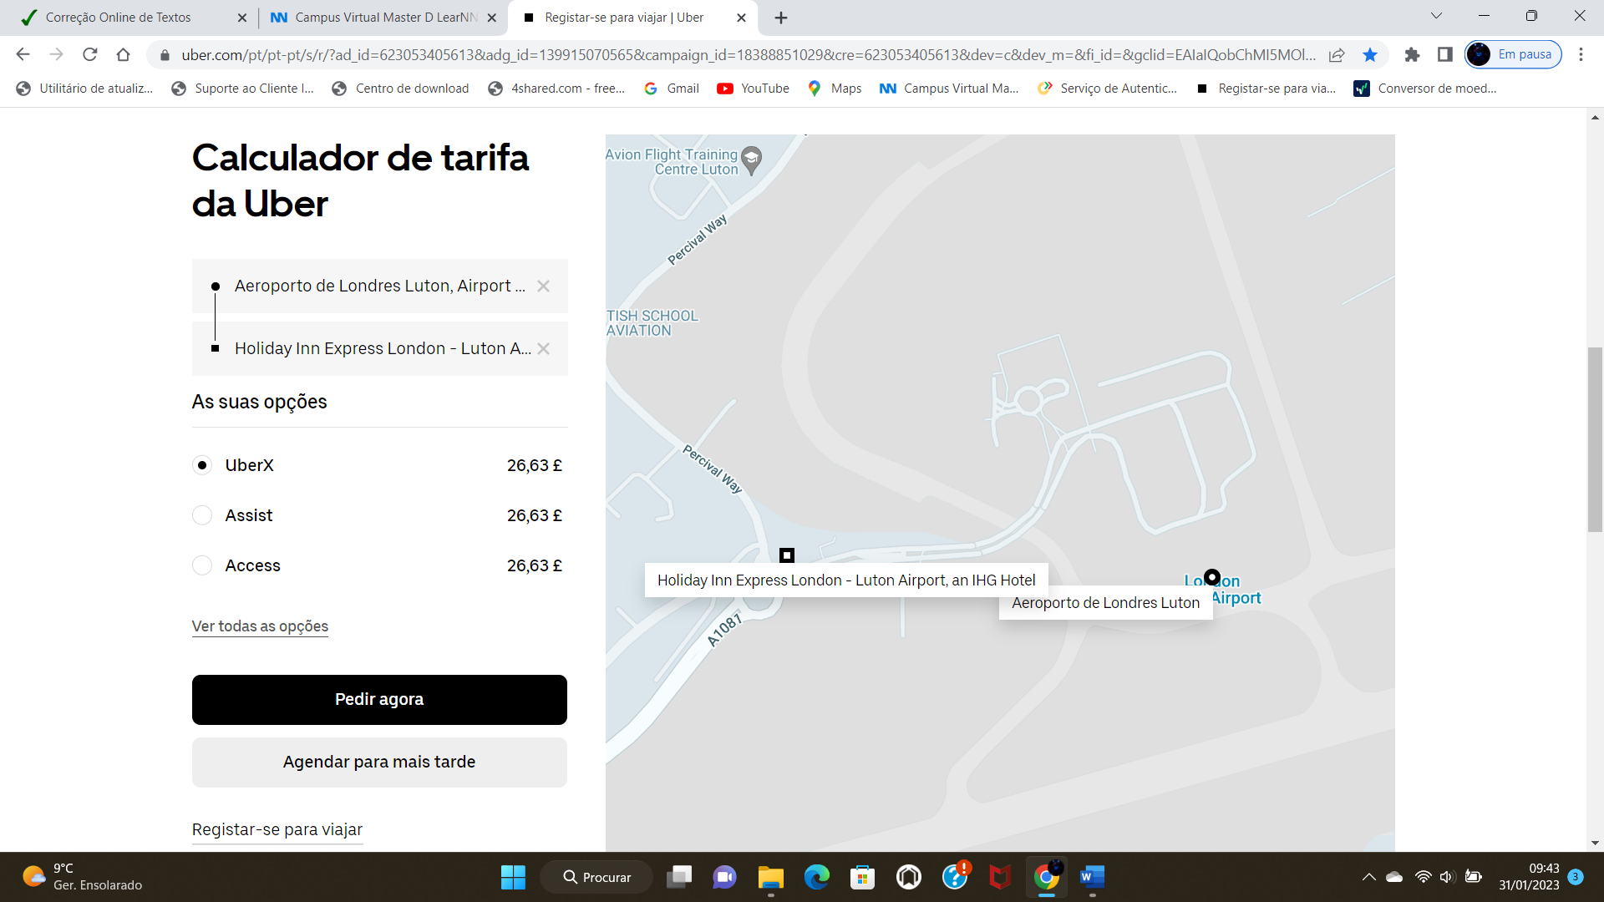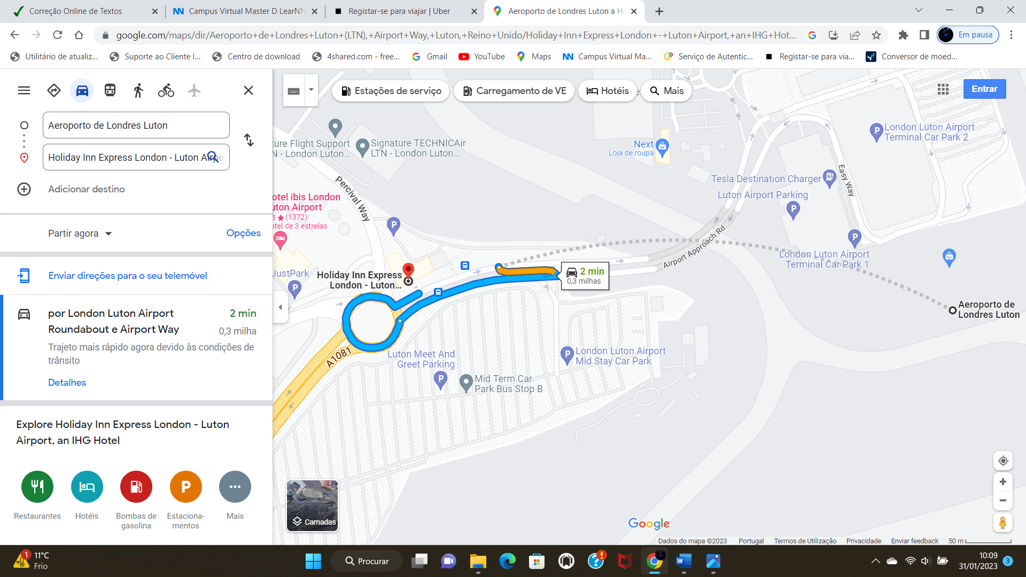

Figura 23- Viagem de Uber Hotel para Aeroporto de Londres

Figura 22- Viagem de Uber Aeroporto de Londres para Hotel

Figura 21- Percurso no mapa do Aeroporto de Londres para o Hotel

## Serviço Motorista Particular

Foi contratado um serviço de motorista particular para facilitar as suas deslocações em Belfast.

Este serviço tem início no dia 14/02 pelas 12:00h, onde o motorista estará ao seu dispor na receção do hotel.

Poderá levá-lo ao pub e trazê-lo de volta ao hotel ao final do dia.

Voltará a estar à sua disposição às 9:00h do dia 15/02 para acompanhá-lo no dia livre.

Às 17:00h irá deixá-lo ao Hotel.

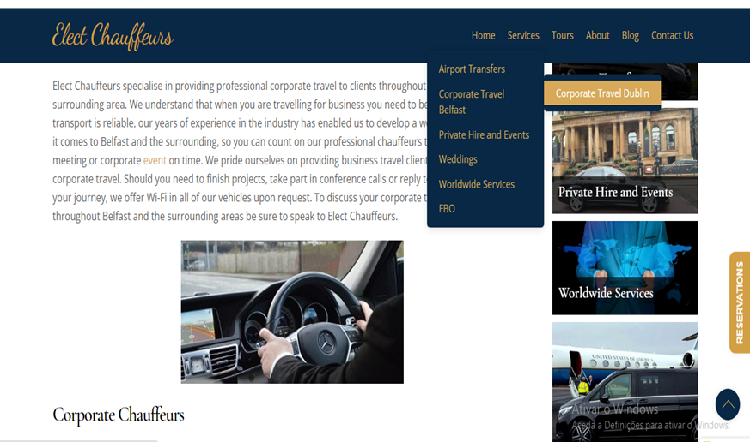

Figura 24- Empresa Contratada para o serviço- motorista privado

# Sugestões de pontos de interesse

O segundo dia da sua viagem será um dia livre, por isso poderá aproveitar para conhecer alguns pontos de interesse em Belfast.

Recordo que terá um motorista particular para o acompanhar onde desejar.

Deixo ao seu critério a aquisição dos bilhetes deve fazer o pagamento pelo cartão de crédito da empresa no seu nome, pois estas são apenas sugestões, poderá optar por outros pontos de interesse e fazer o seu próprio roteiro.

Deixo-lhe ainda algumas sugestões de restaurantes para as refeições que vai efetuar nesse dia.

### Crumlin Road Gaol

É uma antiga [prisão](https://en.wikipedia.org/wiki/Prison) situada na [Crumlin Road](https://en.wikipedia.org/wiki/Crumlin_Road" \o "Estrada Crumlin), no norte de [Belfast](https://en.wikipedia.org/wiki/Belfast), [Irlanda do Norte](https://en.wikipedia.org/wiki/Northern_Ireland), coloquialmente conhecido como *o Crum*.

Desde 1996, é a única antiga prisão remanescente [da era vitoriana](https://en.wikipedia.org/wiki/Victorian_era) na Irlanda do Norte.

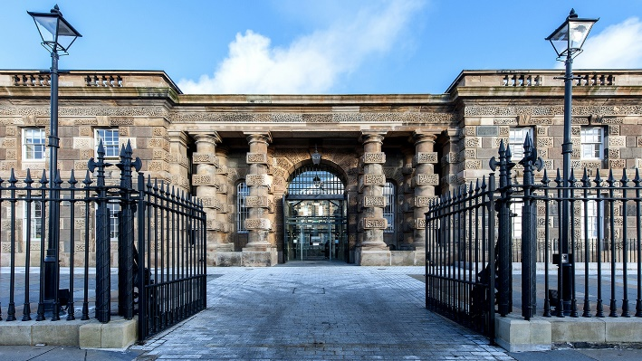

Figura 25- Crumlin Road Gaol

### Titanic Belfast

É uma atração para visitantes inaugurada em 2012, um monumento ao patrimônio marítimo[de Belfast no local do antigo](https://en.wikipedia.org/wiki/Belfast)[estaleiro Harland & Wolff](https://en.wikipedia.org/wiki/Harland_%26_Wolff) no[bairro Titanic](https://en.wikipedia.org/wiki/Titanic_Quarter) da cidade. O edifício contém mais de 12.000 metros quadrados (130.000 pés quadrados) de área útil, a maioria dos quais é ocupado por uma série de galerias, salas de eventos privadas e instalações comunitárias.

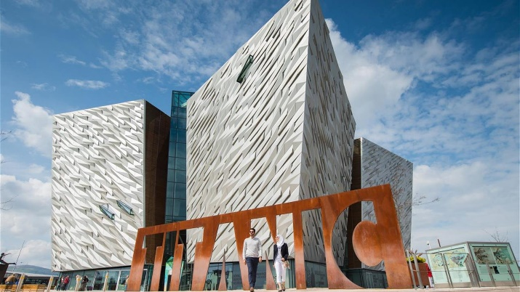

Figura 26- Titanic Belfast

### Museam Ulster

O Museu Ulster, localizado no [Jardim Botânico](https://en.wikipedia.org/wiki/Belfast_Botanic_Gardens) de [Belfast](https://en.wikipedia.org/wiki/Belfast), apresentando material das coleções de [belas-artes](https://en.wikipedia.org/wiki/Fine_art) e arte [aplicada](https://en.wikipedia.org/wiki/Applied_art), [arqueologia](https://en.wikipedia.org/wiki/Archaeology), [etnografia](https://en.wikipedia.org/wiki/Ethnography), tesouros da [Armada Espanhola](https://en.wikipedia.org/wiki/Spanish_Armada_in_Ireland), [história local](https://en.wikipedia.org/wiki/Local_history), numismática, arqueologia, industrial, [botânica](https://en.wikipedia.org/wiki/Botany), [zoologia](https://en.wikipedia.org/wiki/Zoology) e [geologia](https://en.wikipedia.org/wiki/Geology).

É o maior museu [da Irlanda do Norte](https://en.wikipedia.org/wiki/Northern_Ireland) e um dos componentes dos [Museus Nacionais da Irlanda do Norte](https://en.wikipedia.org/wiki/National_Museums_Northern_Ireland).

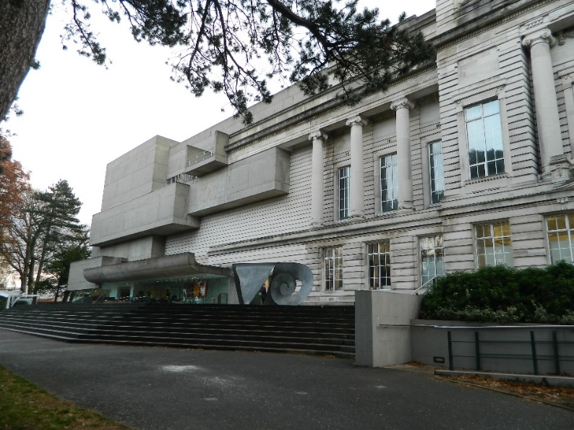

Figura 27- Museam Ulster

### The Wolff Grill Restaurant

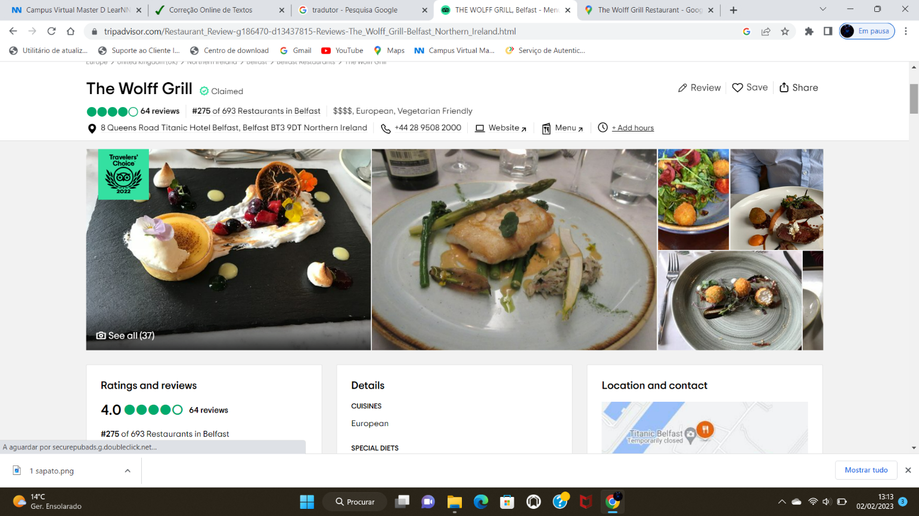

Figura 28- The Wolff Grill Restaurant

# Gastos

Despesas de voos e hotéis pagas aquando das reservas.

Serviço de motorista pago por transferência.

Custos adicionais de refeições, Uber, bilhetes para entrar nos locais de interesse ou extras deverá usar o cartão de crédito da empresa.

Desejo-lhe uma boa viagem e um bom trabalho.

Qualquer dúvida ou questão, estarei ao dispor pelo email e telefone.

Teresa Costa